**Ch07 생성자 함수**

**7.1 생성자 함수 개요**

생성자는 객체지향 프로그램에서 객체를 생성할 때 호출되는 단위 메서드를 말한다.

function 생성자함수명(속성명들) {

...

}

var 객체명 = new 생성자함수명(속성값들);

new 키워드로 객체를 생성하므로 생성자함수. 생성자 함수로 만든 객체를 객체 또는 인스턴스라 부른다. 해당 객체가 어떠한 생성자 함수로 생성됐는지 확인할 때 instanceof 키워드를 사용할 수 있다.

<script>

function Student(name, kor, eng, mat) {

this.name = name; // this는 현재 객체의 속성을 가리킬 때 씀, name은 파라미터로 받은 지역변수

this.kor = kor;

this.eng = eng;

this.mat = mat;

this.sum = kor+eng+mat;

this.getSum = function () { return this.kor + this.eng + this.mat; };

this.getAvg = function () { return Math.round(this.getSum() / 3*10)/10; };

this.toString = function () { return this.name + '\t' + this.getSum() + '\t' + this.getAvg(); };

}

var student = new Student('윤하린', 100, 96, 98);

var students = [];

students.push(new Student('홍길동', 80, 70, 50));

students.push(new Student('김길동', 80, 70, 50));

students.push(new Student('김홍동', 100, 70, 50));

var output = '이름\t총점\t평균\n';

for (var i in students) {

output += students[i].toString() + '\n';

}

alert(output);

console.log ('student는 Student 생성자함수의 인스턴스인지 '+(student instanceof Student));

console.log ('student는 Array 생성자함수의 인스턴스인지 ' + (student instanceof Array));

</script>

**7.2 프로토타입**

일반함수를 사용하여 객체를 만든 것과 생성자함수를 사용하여 객체를 만드는 것의 차이점이 없습니다.

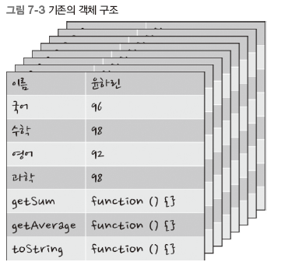 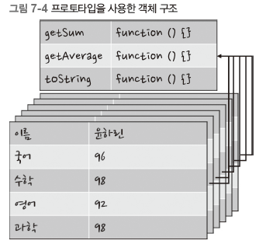

Student의 경우 속성은 모든 객체가 다른 속성을 가지지만 메소드는 모두 같습니다. 각 객체를 생성할 때마다 동일한 함수를 계속 생성하게 된다 이러한 문제를 해결하고자 포르토타입을 이용한다.

**프로토타입이란, 생성자 함수로 생성된 객체가 공통으로 가지는 공간.**

메서드를 모두 프로토타입 안에 넣어준다. 프로토타입은 우리가 만드는 것이 아니다. 함수안에 자동으로 만들어지는 배열 arguments와 마찬가지로 자바스크립트의 모든 함수는 prototype 객체를 갖는다.

<script>

function Student(name, kor, eng, mat) {

this.name = name;

this.kor = kor;

this.eng = eng;

this.mat = mat;

}

Student.prototype.getSum = function () { return this.kor + this.eng + this.mat; };

Student.prototype.getAvg = function () { return Math.round(this.getSum() / 3 * 10) / 10; };

Student.prototype.toString = function () { return this.name + '\t' + this.getSum() + '\t' + this.getAvg(); };

var students = [];

students.push(new Student('홍길동', 80, 70, 50));

students.push(new Student('김길동', 80, 70, 50));

students.push(new Student('김홍동', 100, 70, 50));

var output = '이름\t총점\t평균\n';

for (var i in students) {

output += students[i].toString() + '\n';

}

alert(output);

</script>

**7.3 new 키워드**

<script>

function Constructor(value) {

this.value = value;

}

var constructor = new Constructor('Hello');

alert(constructor.value);

</script>

<script>

function Constructor(value) {

this.value = value; // this.value는 window.value

}

var constructor = Constructor('Hello'); //일반 함수가 되고

alert(constructor);

</script>

new 키워드로 함수를 호출하면 객체를 위한 공간을 만들고 this 키워드가 해당 공간을 의미한다. 그렇지 않는 경우, 일반적으로 this 키워드를 사용하면 window 객체를 나타낸다. Window 객체에 속성을 추가한 것이 된다.

**7.4 캡슐화 ;** 만일의 상황을 대비해서 특정 속성이나 메서드를 사용자가 바로 사용할 수 없게 막는 기술이다. 숨겨 놓은 특정 속성은 getter와 setter를 이용하여 간접적으로 접근할 수 있다.

<script>

function Rectanle(width, height) {

this.width = width;

this.height = height;

}

Rectanle.prototype.getArea = function () {

return this.width * this.height;

};

var rectangle = new Rectanle(5, 7);

alert('AREA : ' + rectangle.getArea());

</script>

위의 예제를 width와 height를 사용자가 사용할 수 없게 숨겨 놓고 캡슐화 시켜 놓은 예제가 아래와 같다.

<script>

function Rectangle(w, h) {

var width = w;

var height = h;

this.getWidth = function () { return width; };

this.getHeight = function () { return height; };

this.setWidth = function (w) {

if (w < 0) {

throw '길이는 음수일 수 없습니다';

} else {

width = w;

}

};

this.setHeight = function (h) {

if (h < 0) {

throw '길이는 음수일 수 없습니다';

} else {

height = h;

}

};

}

Rectangle.prototype.getArea = function () {

return this.getWidth() * this.getHeight();

};

var rectangle = new Rectangle(5, 7);

rectangle.setHeight(-1);

alert('AREA : ' + rectangle.getArea());

</script>

※

<script>

function Rectangle(w, h) {

if (w >= 0) { var width = w; } else { throw '길이는 음수일 수 없습니다'; }

if (h >= 0) { var height = w; } else { throw '길이는 음수일 수 없습니다'; }

this.getWidth = function () { return width; };

this.getHeight = function () { return height; };

this.setWidth = function (w) {

if (w < 0) {

throw '길이는 음수일 수 없습니다';

} else {

width = w;

}

};

this.setHeight = function (h) {

if (h < 0) {

throw '길이는 음수일 수 없습니다';

} else {

height = h;

}

};

}

Rectangle.prototype.getArea = function () {

return this.getWidth() * this.getHeight();

};

var rectangle = new Rectangle(-5, 7);

//rectangle.setHeight(-1);

alert('AREA : ' + rectangle.getArea());

</script>

**7.5 상속 ;** 기존의 생성자 함수나 객체를 기반으로 새로운 생성자 함수나 객체를 쉽게 만드는 것 – 이 밑은 생략

<script>

function Rectangle(w, h) {

var width = w;

var height = w;

this.getWidth = function () { return w; };

this.getHeight = function () { return h; };

this.setWidth = function (w) {

if (w < 0) {

throw '길이는 음수일 수 없습니다';

} else {

width = w;

}

};

this.setHeight = function (h) {

if (h < 0) {

throw '길이는 음수일 수 없습니다';

} else {

height = h;

}

};

}

Rectangle.prototype.getArea = function () {

return this.getWidth() * this.getHeight();

};

function Square(length) {

**this.base = Rectangle;**

**this.base(length, length);**

}

**Square.prototype = Rectangle.prototype;**

var rectangle = new Rectangle(5, 7);

var square = new Square(5);

alert(rectangle.getArea() + ':' + square.getArea());

alert(square instanceof Rectangle);

alert(square instanceof Square);

</script>

자바 스크립트에서 정확한 상속 방법은 없습니다. 상속이 됐다 안 됐다의 기준은 square instanceof Rectangle이 true이면 상속되었다고 판단한다.